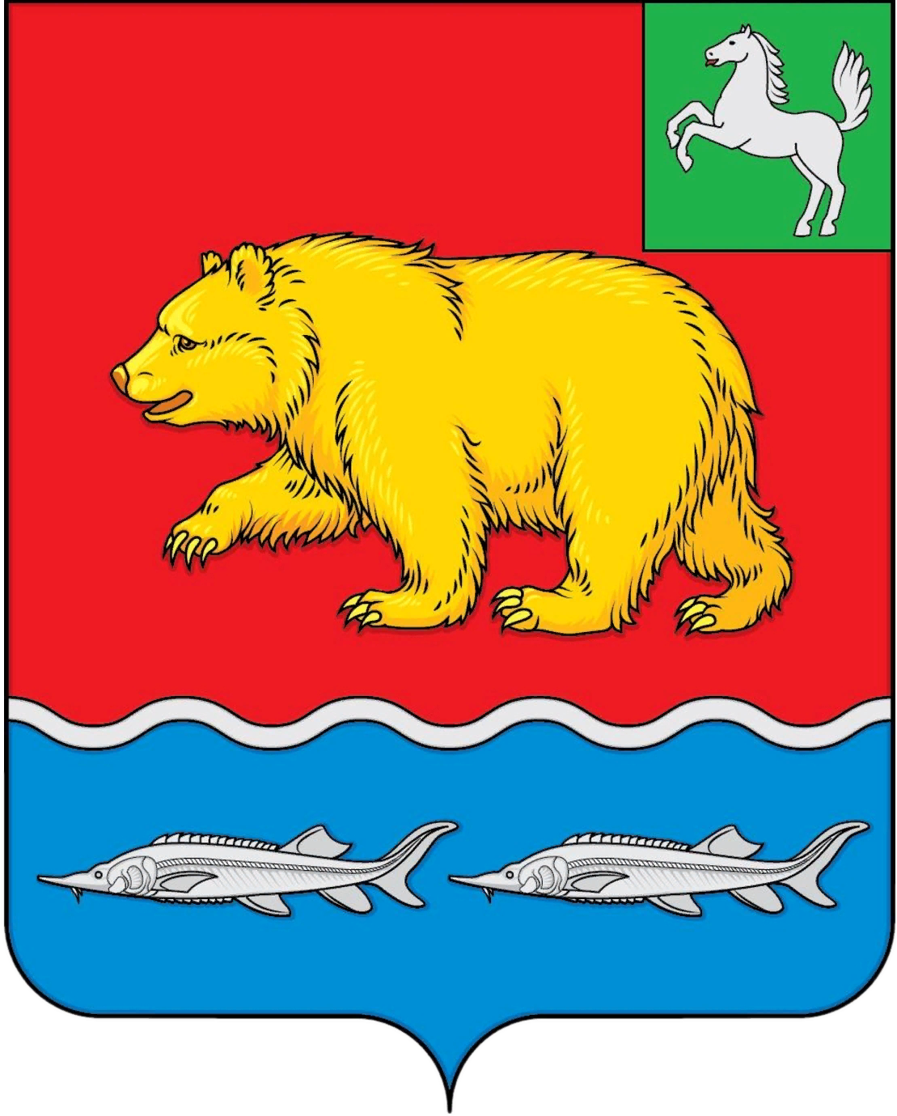
дума молчановского РАЙОНА
Томской области
РЕШЕНИЕ
ПРОЕКТ
__________ № ___
с. Молчаново
Об утверждении структуры Контрольно – счетного органа муниципального образования «Молчановский район»
В соответствии с частью 8 статьи 5 Федерального закона от 7 февраля 2011 года № 6-ФЗ «Об общих принципах организации и деятельности контрольно-счётных органов субъектов Российской Федерации и муниципальных образований», частью 8 статьи 5 Положения о Контрольно-счетном органе муниципального образования «Молчановский район», утвержденного решением Думы Молчановского района от 01.03.2022 № 8 Дума Молчановского района
РЕШИЛА:
1. Утвердить структуру Контрольно-счетного органа муниципального образования «Молчановский район» согласно приложению к настоящему решению.
2. Признать утратившим силу решение Думы Молчановского района от 28.11.2014 № 48 «Об утверждении структуры контрольно-счетного органа муниципального образования «Молчановский район».
3. Опубликовать настоящее решение в официальном печатном издании «Вестник Молчановского района» и разместить на официальном сайте муниципального образования «Молчановский район» (http://www.molchanovo.ru/).
4. Настоящее решение вступает в силу после его официального опубликования.

Председатель Думы
Молчановского района С.В. Меньшова

Приложение к решению
Думы Молчановского района
от _________ № __

Структура Контрольно-счетного органа
муниципального образования «Молчановский район»

Аппарат контрольно-счетного органа

Бухгалтер
Бухгалтер

Председатель
Контрольно-счетного органа

Инспектор
контрольно – счетного органа
Контрольно-счетного органа
муниципального образования «Молчановский район»

Пояснительная записка к проекту решения Думы Молчановского района «Об утверждении структуры Контрольно – счетного органа муниципального образования «Молчановский район»

Настоящим проектом предполагается привести структуру Контрольно-счетного органа муниципального образования «Молчановский район» в соответствие с действующим законодательством (Уставом муниципального образования «Молчановский район» Томской области, Положением о Контрольно-счетном органе муниципального образования «Молчановский район).
Структура контрольно-счетного органа определяется решением Думы Молчановского района по предложению председателя Контрольно-счетного органа. В составе контрольно-счетного органа предполагается ввести штатную единицу бухгалтера.
Принятие решения Думы Молчановского района «Об утверждении структуры контрольно – счетного органа муниципального образования «Молчановский район» не потребует дополнительных расходов из средств местного бюджета.

Проект внесен Председателем Думы Молчановского района Меньшовой С.В.
Докладчик – председатель Контрольно-счетного органа муниципального образования «Молчановский район» Ткаченко Н.М.
Исполнитель – председатель Контрольно-счетного органа муниципального образования «Молчановский район» Ткаченко Н.М.

